Комунальний заклад
Тернопільської міської ради

«СТАНЦІЯ ЮНИХ ТЕХНІКІВ»
46023, м. Тернопіль, вул. Київська, З Б. Тел. 26-97-41, 26-59-46 e-mail: msytter@ukr.net

План-конспект гурткового заняття
«виготовлення та оздоблення пірографією КУХОННОЇ ДОШКИ»

Підготував
керівник гуртка «Декоративно-ужиткового мистецтва»
ЛОМНИЦЬКИЙ Я.Т.

Тернопіль - 2015
План-конспект гурткового заняття
Тема: виготовлення та оздоблення пірографією КУХОННОЇ ДОШКИ
Мета: Ознайомити гуртківців з етапами оздоблення виробу пірографією.
Формувати вміння та навички пірографії.
Розвивати естетичні смаки,.
Виховувати технологічну дисципліну, патріотизм.
Об’єкт праці: кухонна дошка.
Наочні посібники: таблиці «Азбука випалювання», зразки виробів (кухонні лопатки, ложки, тарелі, рамки, плакетки), ескізи виробів, навчальні заготовки; плакати: «Елементи пірографії та піротипії»; картки-завдання № 1, 2.
Устаткування та інструменти: лінійки, олівці, комплекти інструментів, бруски для заточування різців, столярні верстаки, заготовки з фанери, пірограф.
Література:
- Антонович Є. А. Художні техніки у школі : Навч. метод. посібник для школярів художньо-графічних факультетів вищих навчальних закладів / Євген Антонович Антонович, Вітольда Іванівна Проців, Станіслав Петрович Свид. – К. : ІЗМН, 193.4. – 312 с.
- Гевко І. В., Ломницький Я. Т. Гурткові заняття з декоративно-ужиткового мистецтва і технічної творчості (навчально-методичний посібник). / Ігор Васильович Гевко, Ярослав Тарасович Ломницький. Тернопіль : ТНПУ ім. В. Гнатюка, 2012. – 194 с.
- Дизайн-освіта : профільне навчання старшокласників : Прогр., календар. плани і не тільки… / Упоряд. : М.Голубенко та інш. – К. : Шкіл.світ, 2006. – 128 с.
- Ломницький Я.Т. Пірографія. Піротипія / Художня обробка матеріалів: Навч.-метод. посібник. / Ярослав Тарасович Ломницький. –Тернопіль: PrintEule, 2001. -24с.
- Тимків Б. М. Виготовлення художніх виробів з дерева Ч. 2. Мозаїка. Випалювання. Розпис / За науковою редакцією доц. Б. М. Тимківа. Підручник / Богдан Михайлович Тимків, Касіян Матвійович Кавас.. – Львів: Світ, 1999. – 144 с.
- Хорунжий В. І. Випилювання лобзиком / Володимир Іванович Хорунжий. – Тернопіль : Астон, 2003. – 64 с.
Тип заняття: Формування вмінь і навичок.
ХІД ЗАНЯТТЯ:
І. Організаційна частина
Заходжу в кабінет, вітаюсь.
Відмічаю присутніх (за усним повідомленням старости).
Візуально перевіряю наявність у гуртківців спецодягу.
ІІ. Вступна бесіда
Задаю гуртківцям запитання:
1. Виготовлення якого об’єкту ми розпочали на попередніх заняттях?
Орієнтовна відповідь: кухонна дошка. Підготували й розмітили заготовку. Розробили оздоблення випалюванням кухонної дошки.
2. З яких елементів складається розроблена композиція?
Орієнтовна відповідь: «під мармур».
3.Щоб визначити, який елемент ми будемо виготовляти на занятті, розв’яжіть завдання (демонстрування картки-завдання № 1):
Картка-завдання № 1
Завдання. Річні кільця деревини мають в залежності від пори року різну …
+щільність; +рихлість; +густину; +смолистість; фрактальність
Відповідь: щільність, густину, рихлість, смолистість
Висновок: На сьогоднішньому занятті ми продовжимо виготовлення кухонної дошки. Ви освоїте нову технологію – пірографію.
ІІІ. Вступне інструктування
1. Видача завдання (методи демонстрування, розповідь). На занятті продовжуємо виготовлення кухонної дошки. Сьогодні необхідно навчитися виконувати нову технологію – пірографію. Демонструю плакат «Азбука випалювання» і навчальні заготовки з фанери.
2. Розкриття послідовності виконання завдання (методи пояснення й демонстрування). Послідовність пояснюю за технологічною картою - таблиця №1.
Для виконання пірографічних рисунків можна скористатися електровипалювачем з дротяними штифтами. Він складається з понижуючого (до 6-12 В) трансформатора, електрошнура і ручки з штифтом, наконечник якого виготовлено з ніхромового або вехралінового дроту.
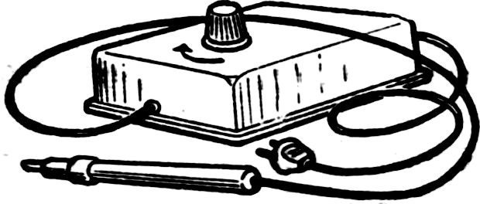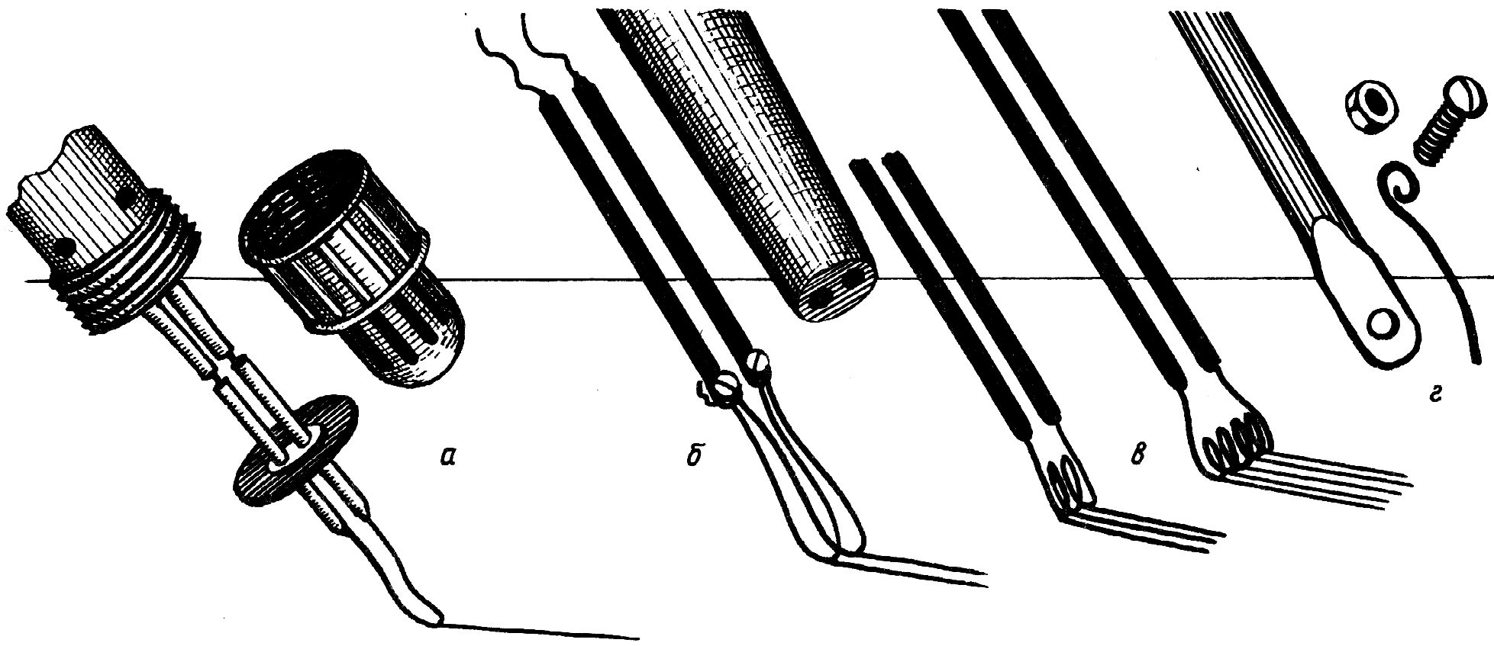
Електровипалювач Різноманітні конструкції нагрівальних елементів
Прилад для електровипалювання дротяним штифтом можна придбати готовим, але можна зробити самому. Дротяний штифт дозволяє випалювати найбільш складні сюжети, добиватись більшої різноманітності в технічному виконанні рисунка.
Крім дротяних штифтів, широко застосовуються штифти, які можуть бути використані для плоского і для глибокого випалювання. Для роботи корпусними штифтами користуються термокаустером з газовим пальником, на якому нагрівають наконечник штифта. Правда, подібні прилади для пірографії зараз перестали виготовляти, але вони є найкращими для виконання високохудожніх рисунків. Між іншим, газовий пальник можна замінити бензиновим. Виготовити такий прилад можна самостійно. Його будову показано на рисунку.
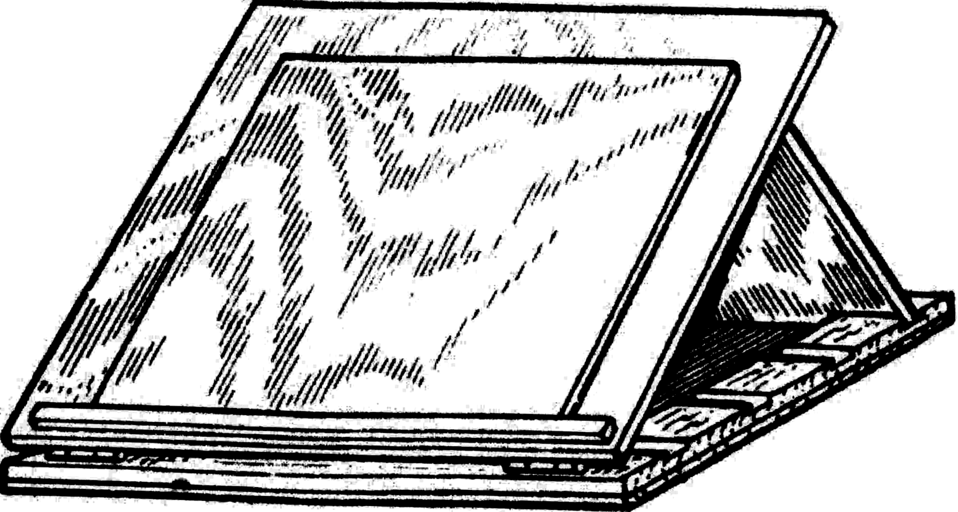Підставка для випалювання
Іншим приладом для випалювання корпусними штифтами може служити торцевий електровипалювач із змінними дротяними фігурними штифтами. Його електронагрівальна частина з сердечником всередині може бути розміщена в ручці під кутом, як показано на рисунку. Дротяні штифти різноманітної форми виготовляють з ніхромового і вехралінового дроту. Виготовити їх можна дуже просто: нарізають дріт кусками і плоскогубцями надають бажаної форми.
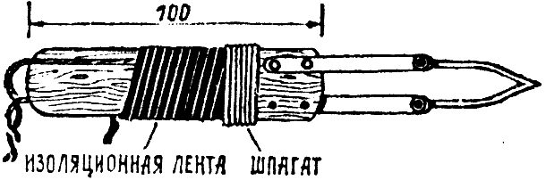Саморобний випалювач
Поверхня, яка торкається дерева, в залежності від конструкції кріпиться маленькими болтами, затискним гвинтом і іншими способами.
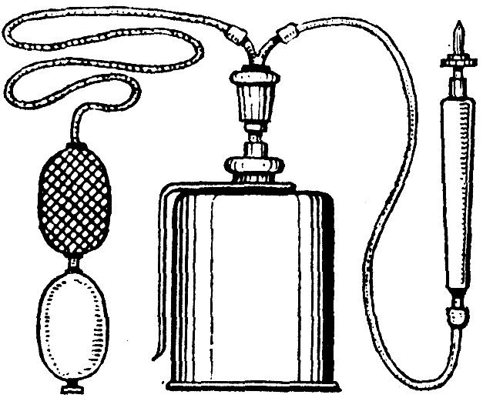Термокаустер
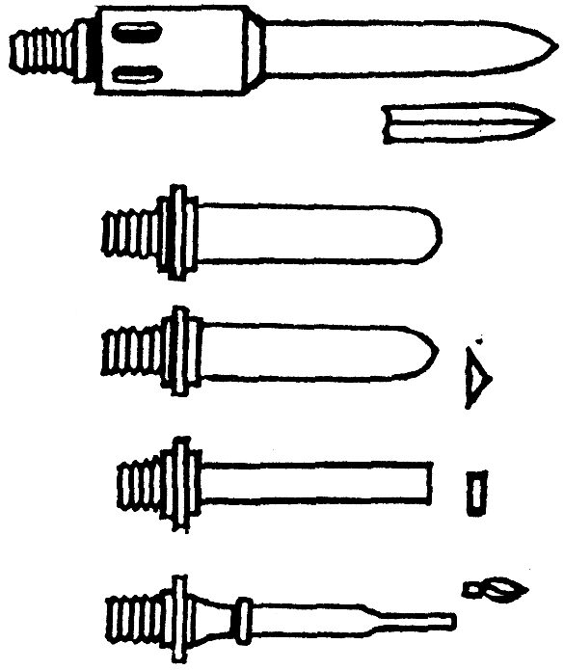
Корпусні штифти для випалювання
Корпусні штифти виготовляють з платини, заліза або латуні. Зробити їх більш складно, ніж дротяні, але вони надійніші, ніж дротяні.
Заточкою на наждаку або напилком наконечнику штифта можна надати будь-якої бажаної форми. Щоб штифти не псувались, необхідно слідкувати за їхньою хорошою пригонкою до ручки. Погано прогріті і забруднені наконечники слід добре прогріти на вогні, після чого вони знову набудуть первісного вигляду і підуть в справу.
Приступаючи до випалювання, необхідно підібрати підходящу фанеру, так як не всяке дерево годиться для цієї мети. Краще всього брати березову фанеру. Ця порода є світлою, дрібнопористою і має однорідну будову. Фанера повинна бути достатньо сухою, без сучків і інших вад.
Перед випалюванням поверхню фанери циклюють і зачищають наждачним папером, потім після шліфування фанери покривають світлим меблевим лаком і ще раз шліфують. Щоб вберегти роботу від бруду, потрібно на поверхню дошки наклеїти лист папіросного паперу з нанесеним на ньому рисунком. Потім можна приступити до випалювання. В міру того як випалюють окремі частини рисунка, знімають наклеєний папір. Таким чином бруд видаляється разом з папером.
3. Розкриття особливостей оздоблення виробу пірографією (метод демонстрування з елементами пояснення). Повторне демонстрування кухонної дошки та плаката «Технологічної карти виготовлення та оздоблення кухонної дошки», демонстрування прийомів нанесення рисок на заготовку. При цьому гуртківцям пропонується стати навколо столярного верстака керівника й уважно спостерігати за його діями.
4. Аналіз можливих помилок (методи пояснення й демонстрування). Характерними помилками при виготовлення кухонної дошки та оздоблення пірографією є неправильне розмічання.
5. Правила безпечної праці:
– працювати у спецодязі, вірно підготувавши робоче місце (відрегулювати висоту верстака) та розкласти інструменти;
– користуватися справними, налагодженими, добре загостреними інструментами;
– дотримуватися прийомів роботи;
– стружку змітати лише спеціальною щіткою.
IV. Самостійна робота учнів
Учні виконують поставлені завдання. Як керівник, слідкую за якістю вико-нання завдань, збираю матеріал для заключного інструктування.
V. Поточне інструктування
Проводжу індивідуальне або фронтальне інструктування, виправляю помил-ки учнів, пояснюю причини виникнення.
VI. Продовження самостійної роботи учнів
VII. Підсумок заняття
Аналізую виконання гуртківцями завдань.
Демонструю кращі роботи, називаю гуртківців, які правильно виконали усі різьблені елементи.
Розкриваю причини браку та шляхи його усунення.
Аналізую порушення прийомів роботи та безпеки праці.
Картка-завдання № 2
Завдання. Коптінням (свічкою) на поверхню наносять часточки диму – сажі, фарбуючи деревину …
+«під малахіт»; +«під мармур»; +«під черепашку»; «під крокодила»; «під тигра»; «під лева»
Відповідь: +«під малахіт»; +«під мармур»; +«під черепашку»
Технологія виготовлення та оздоблення виробу таблиця 1
Технологічна карта виготовлення кухонної дошки
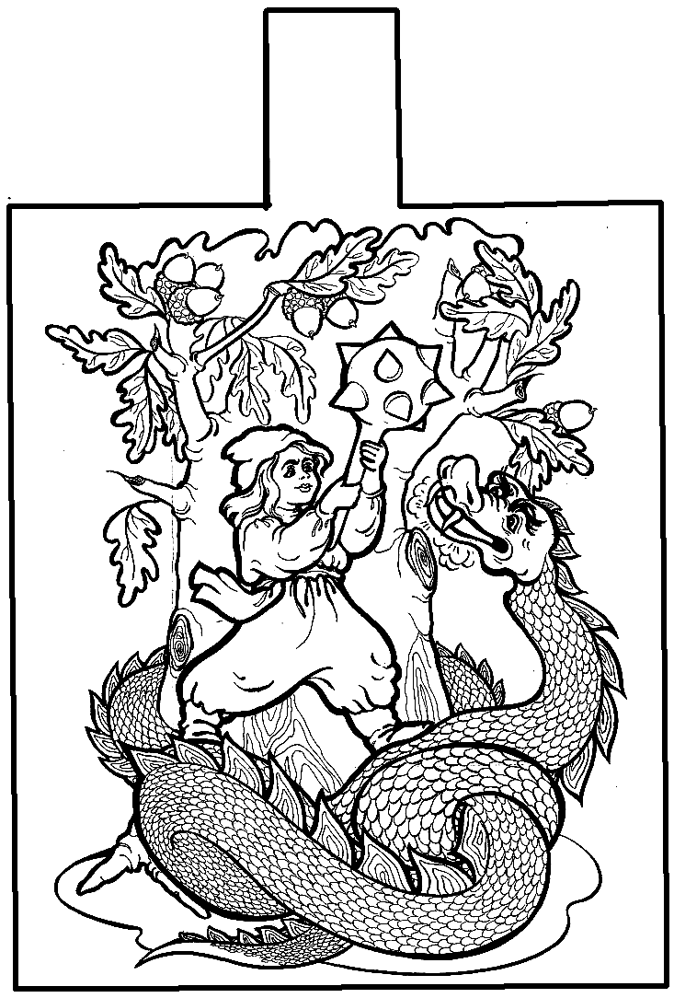
Матеріал: фанера, 310х210х5
№  п/п | Послідовність роботи |  | Ескіз обробки | Обладнання, інструменти, пристрої, матеріали
1 | 2 |  | 3 | 4
1 | Підібрати заготовку |  | 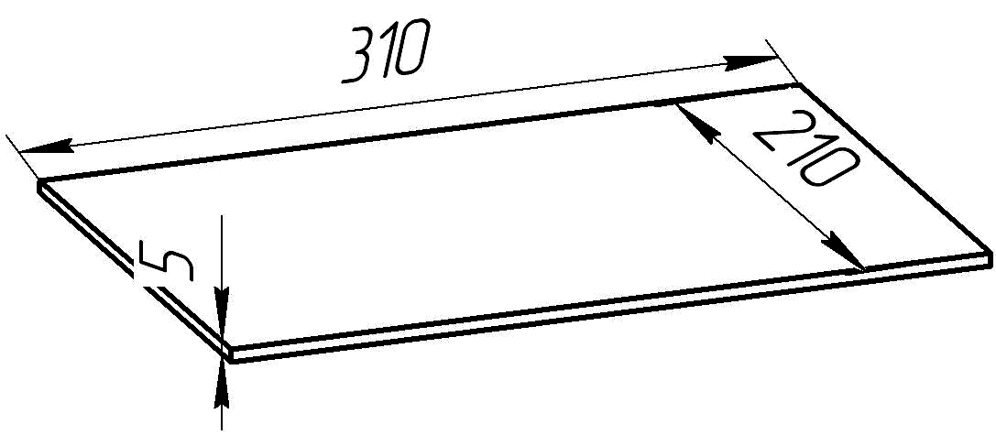 | Столярний верстак, олівець, лінійка, кутник
2 | Розмічати заготовку | 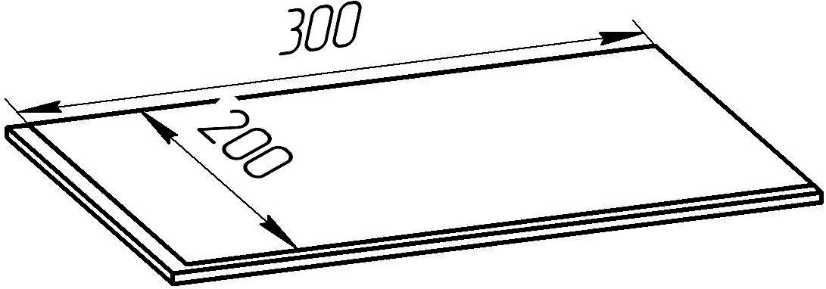 |  | Столярний верстак, олівець, лінійка, кутник
Продовження Таблиця 1
1 | 2 | 3 | 4
 | Пиляти заготовку з припуском | 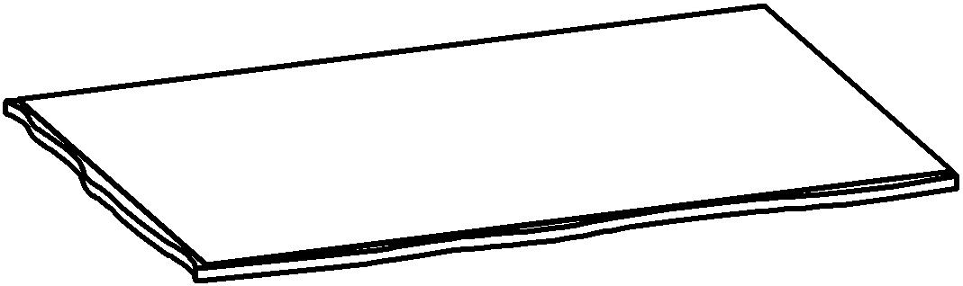 | Столярний верстак, ножівка,
3 | Стругати, шліфувати заготовку | 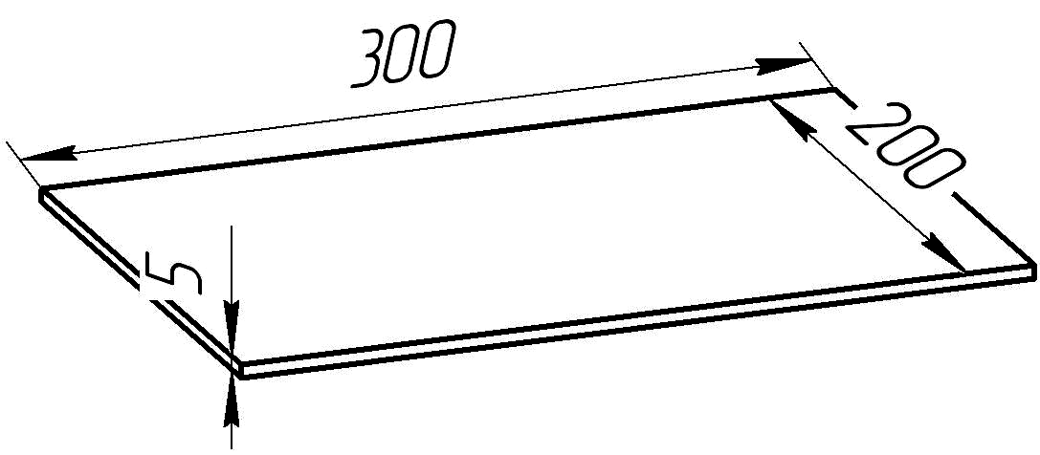 | Столярний верстак, рубанок шліфувальний брусок з шліфпапером 100
5 | Розмічати ручку кухонної дошки | 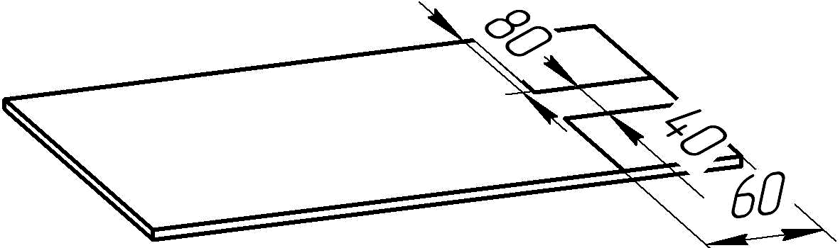 | Столярний верстак, , олівець, лінійка, кутник
 | Пиляти ручку з припуском | 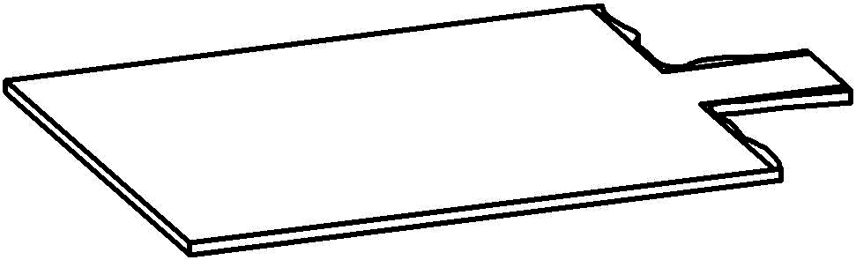 | Столярний верстак, ножівка
4 | Обпилювати та шліфувати ручку | 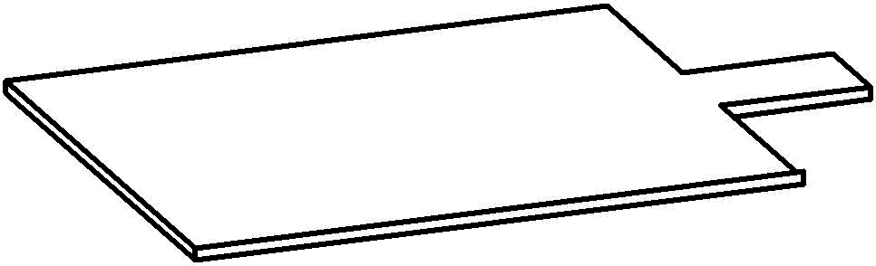 | Столярний верстак, напилки, шліфувальний брусок з шліфпапером 100
 | Розмічати композицію | 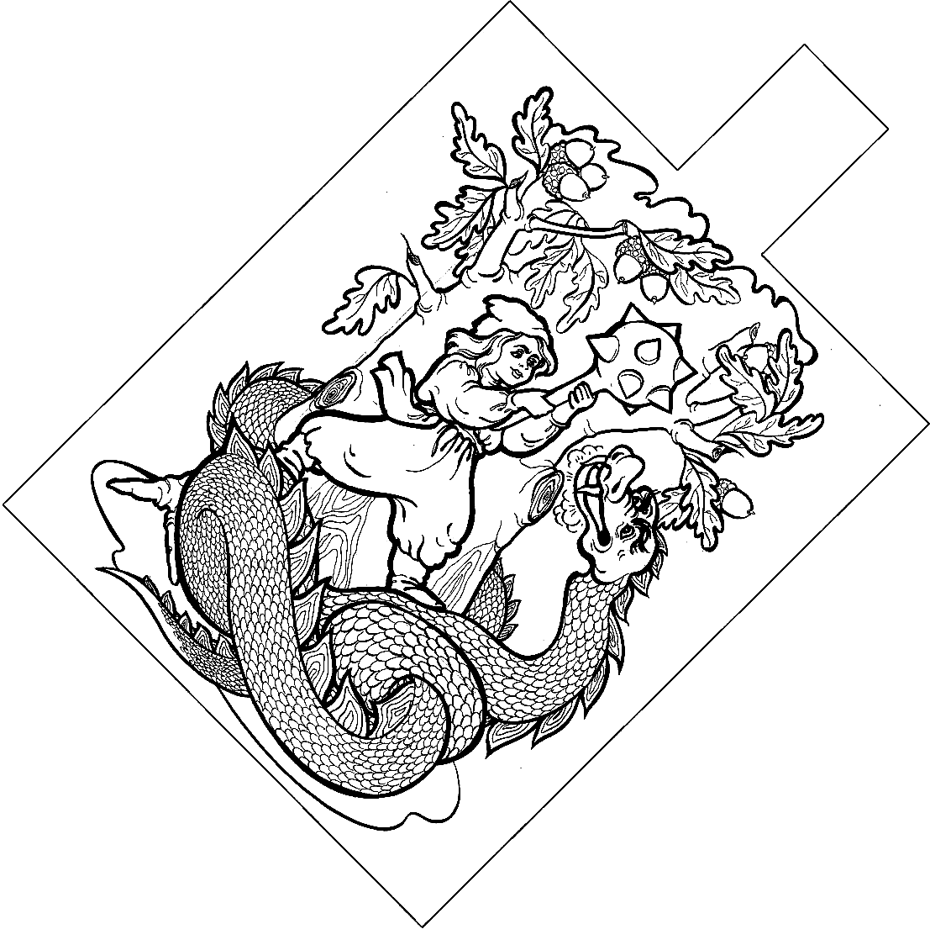 | Столярний верстак, олівець, лінійка, кутник, копіювальний папір, композиція
 | Випалювати, лакувати кухонну дошку |  | Столярний верстак, пірограф, лак НЦ-218, масляний лак, флейци

VIII. Прибирання робочих місць
Гуртківці прибирають робочі місця, здають інструменти й заготовки.

